Об утверждении регламентов государственных услуг в области недропользования
Утративший силу
Постановление акимата Северо-Казахстанской области от 5 ноября 2019 года № 284. Зарегистрировано Департаментом юстиции Северо-Казахстанской области 6 ноября 2019 года № 5639. Утратило силу постановлением акимата Северо-Казахстанской области от 5 февраля 2020 года № 20
Сноска. Утратило силу постановлением акимата Северо-Казахстанской области от 05.02.2020 № 20 (вводится в действие по истечении десяти календарных дней после дня его первого официального опубликования).
В соответствии с пунктом 2 статьи 27 Закона Республики Казахстан от 23 января 2001 года "О местном государственном управлении и самоуправлении в Республике Казахстан", пунктом 3 статьи 16 Закона Республики Казахстан от 15 апреля 2013 года "О государственных услугах" акимат Северо-Казахстанской области ПОСТАНОВЛЯЕТ:
1. Утвердить прилагаемые:
1) регламент государственной услуги "Выдача заключения об отсутствии или малозначительности полезных ископаемых в недрах под участком предстоящей застройки" согласно приложению 1 к настоящему постановлению;
2) регламент государственной услуги "Выдача разрешения на застройку территорий залегания полезных ископаемых" согласно приложению 2 к настоящему постановлению;
3) регламент государственной услуги "Выдача лицензии на старательство" согласно приложению 3 к настоящему постановлению.
2. Признать утратившими силу некоторые постановления акимата Северо-Казахстанской области согласно приложению 4 к настоящему постановлению.
3. Коммунальному государственному учреждению "Управление индустриально-инновационного развития акимата Северо-Казахстанской области" в установленном законодательством Республики Казахстан порядке обеспечить:
1) государственную регистрацию настоящего постановления в Республиканском государственном учреждении "Департамент юстиции Северо-Казахстанской области Министерства юстиции Республики Казахстан";
2) размещение настоящего постановления на интернет-ресурсе акимата Северо-Казахстанской области после его официального опубликования.
4. Контроль за исполнением настоящего постановления возложить на курирующего заместителя акима Северо-Казахстанской области.
5. Настоящее постановление вводится в действие по истечении десяти календарных дней после дня его первого официального опубликования.
аким области | К. Аксакалов
Приложение 1 к постановлению акимата Северо-Казахстанской области от "__"_______ 2019 года № ___
Регламент государственной услуги "Выдача заключения об отсутствии или малозначительности полезных ископаемых в недрах под участком предстоящей застройки"
1. Общие положения
1. Регламент государственной услуги "Выдача заключения об отсутствии или малозначительности полезных ископаемых в недрах под участком предстоящей застройки" (далее – регламент) разработан на основании стандарта государственной услуги "Выдача заключения об отсутствии или малозначительности полезных ископаемых в недрах под участком предстоящей застройки" (далее - стандарт), утвержденного приказом Министра по инвестициям и развитию Республики Казахстан от 28 апреля 2015 года № 501 "Об утверждении стандартов государственных услуг в сфере геологии и пользования водными ресурсами" (зарегистрирован в Реестре государственной регистрации нормативных правовых актов под № 11452).
Государственная услуга "Выдача заключения об отсутствии или малозначительности полезных ископаемых в недрах под участком предстоящей застройки" (далее - государственная услуга) оказывается местным исполнительным органом области, согласно приложению 1 настоящего регламента (далее - услугодатель).
Прием заявления и выдача результата оказания государственной услуги осуществляется через веб-портал "электронного правительства" www.egov.kz (далее – портал).
2. Форма оказания государственной услуги: электронная (полностью автоматизированная).
3. Результат государственной услуги – заключение об отсутствии или малозначительности полезных ископаемых в недрах под участком предстоящей застройки по форме согласно приложению 1 стандарта или письмо-уведомление о наличии полезных ископаемых под площадью предстоящей застройки в произвольной форме либо мотивированный ответ об отказе в оказании государственной услуги в случаях и по основаниям, предусмотренных пунктом 10 настоящего регламента.
Форма предоставления результата оказания государственной услуги: электронная.
Государственная услуга оказывается на бесплатной основе физическим и юридическим лицам (далее - услугополучатель).
2. Описание порядка действий структурных подразделений (работников) услугодателя в процессе оказания государственной услуги
4. Основанием для начала процедуры (действия) по оказанию государственной услуги является подача услугополучателем заявки об отсутствии (малозначительности) полезных ископаемых в недрах под участком предстоящей застройки по форме электронного документа согласно приложению 2 стандарта (далее - заявка).
При подаче заявки услугополучатель дает согласие на использование сведений, составляющих охраняемую законом тайну, содержащихся в информационных системах, при оказании государственных услуг, если иное не предусмотрено законами Республики Казахстан.
Сведения о документах, удостоверяющих личность физических лиц, о государственной регистрации (перерегистрации) юридического лица, услугодатель получает из соответствующих государственных информационных систем через шлюз "электронного правительства".
5. Содержание каждой процедуры (действия), входящей в состав процесса оказания государственной услуги, длительность его выполнения:
1) сотрудник канцелярии услугодателя принимает и осуществляет регистрацию заявки, передает руководителю услугодателя - 15 (пятнадцать) минут;
2) руководитель услугодателя ознакамливается с заявкой и определяет ответственного исполнителя услугодателя и передает для исполнения - 2 (два) часа;
3) ответственный исполнитель услугодателя с момента получения заявки проверяет на соответствие требованиям пункта 10 настоящего регламента, подготавливает и передает руководителю услугодателя проект результата оказания государственной услуги - 7 (семь) рабочих дней;
4) руководитель услугодателя подписывает проект результата оказания государственной услуги и передает ответственному исполнителю - 2 (два) часа;
5) ответственный исполнитель услугодателя направляет в "личный кабинет" услугополучателя результат оказания государственной услуги в форме электронного документа, подписанного ЭЦП руководителя - 15 (пятнадцать) минут.
6. Результат процедуры (действия) по оказанию государственной услуги, который служит основанием для начала выполнения следующей процедуры (действия):
1) регистрация заявления;
2) наложение резолюции;
3) подготовка проекта результата оказания государственной услуги;
4) подписание результата оказания государственной услуги;
5) направление результата оказания государственной услуги.
3. Описание порядка взаимодействия структурных подразделений (работников) услугодателя в процессе оказания государственной услуги
7. Перечень структурных подразделений, (работников) услугодателя, участвующие в процессе оказания государственной услуги:
1) сотрудник канцелярии услугодателя;
2) руководитель услугодателя;
3) ответственный исполнитель услугодателя.
Описание последовательности процедур (действий) между структурными подразделениями (работниками) с указанием длительности каждой процедуры (действия):
1) сотрудник канцелярии услугодателя принимает и осуществляет регистрацию заявки, передает руководителю услугодателя - 15 (пятнадцать) минут;
2) руководитель услугодателя ознакамливается с заявкой и определяет ответственного исполнителя услугодателя и передает для исполнения - 2 (два) часа;
3) ответственный исполнитель услугодателя с момента получения заявки проверяет на соответствие требованиям пункта 10 настоящего регламента, подготавливает и передает руководителю услугодателя проект результата оказания государственной услуги - 7 (семь) рабочих дней;
4) руководитель услугодателя подписывает проект результата оказания государственной услуги и передает ответственному исполнителю - 2 (два) часа;
5) ответственный исполнитель услугодателя направляет в "личный кабинет" услугополучателя результат оказания государственной услуги в форме электронного документа, подписанного ЭЦП руководителя - 15 (пятнадцать) минут.
4. Описание порядка взаимодействия с Государственной корпорацией "Правительство для граждан" и (или) иными услугодателями, а также порядка использования информационных систем в процессе оказания государственной услуги
8. Государственная услуга через Государственную корпорацию "Правительство для граждан" не оказывается.
9. Описание порядка обращения и последовательности процедур (действий) услугодателя и услугополучателя при оказании государственной услуги через портал:
1) услугополучатель осуществляет регистрацию, авторизацию на портале посредством индивидуального идентификационного номера, электронной цифровой подписи (далее – ЭЦП);
2) выбор услугополучателем электронной государственной услуги, заполнение полей электронного запроса и прикрепление пакета документов;
3) удостоверение электронного запроса для оказания электронной государственной услуги посредством ЭЦП услугополучателя;
4) обработка (проверка, регистрация) электронного запроса услугодателем;
5) получение услугополучателем уведомления о статусе электронного запроса и сроке оказания государственной услуги через портал в "личном кабинете" услугополучателя;
6) услугодатель осуществляет процедуры (действия) в соответствии с описанием порядка взаимодействия структурных подразделений (работников) услугодателя в процессе оказания государственной услуги;
7) получение услугополучателем результата оказания государственной услуги.
Подробное описание последовательности процедур (действий), взаимодействие структурных подразделений (работников) услугодателя в процессе оказания государственной услуги, а также описание порядка взаимодействия с иными услугодателями и порядка использования информационных систем в процессе оказания государственной услуги отражается в справочнике бизнес-процесса оказания государственной услуги согласно приложению 2 настоящего регламента.
10. Основания для отказа в оказании государственной услуги:
1) установление недостоверности заявки, представленной услугополучателем для получения государственной услуги, и (или) данных (сведений), содержащихся в них;
2) в отношении услугополучателя имеется вступившее в законную силу решение (приговор) суда о запрещении деятельности или отдельных видов деятельности, требующих получения определенной государственной услуги.
5. Иные требования с учетом особенностей оказания государственной услуги, в том числе оказываемой в электронной форме
11. Услугополучатель получает государственную услугу в электронной форме через веб-портал при условии наличия ЭЦП.
12. Услугополучатель имеет возможность получения информации о порядке и статусе оказания государственной услуги в режиме удаленного доступа посредством "личного кабинета" портала, а также единого контакт-центра по вопросам оказания государственных услуг.
13. Контактные телефоны справочных служб по вопросам оказания государственной услуги указаны на интернет-ресурсе Министерства индустрии и инфраструктурного развития Республики Казахстан: www.miid.gov.kz, в подразделе "Государственные услуги и стандарты" раздела "Деятельность государственного органа". Единый контакт-центр по вопросам оказания государственных услуг: 1414.
Приложение 1 к регламенту государственной услуги "Выдача заключения об отсутствии или малозначительности полезных ископаемых в недрах под участком предстоящей застройки"
Местонахождение услугодателя
Местный исполнительный орган области | График работы
Коммунальное государственное учреждение "Управление индустриально-инновационного развития акимата Северо-Казахстанской области"  город Петропавловск, улица Конституции Казахстана, 58 | С понедельника по пятницу с 9-00 до 18-30 часов с перерывом на обед с 13-00 до 14-30 часов, кроме выходных и праздничных дней, согласно трудовому законодательству Республики Казахстан.
Приложение 2 к регламенту государственной услуги "Выдача заключения об отсутствии или малозначительности полезных ископаемых в недрах под участком предстоящей застройки"
Справочник бизнес-процессов оказания государственной услуги "Выдача заключения об отсутствии или малозначительности полезных ископаемых в недрах под участком предстоящей застройки" через портал

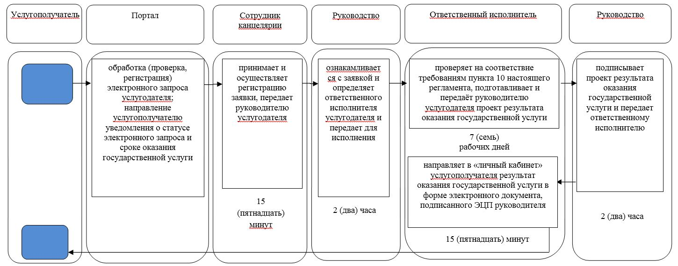

Условные обозначения

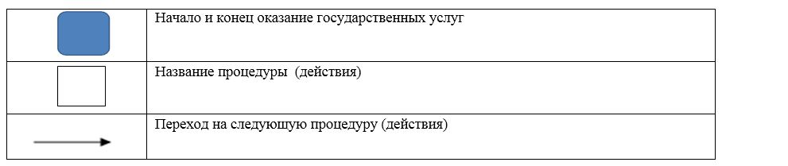

Приложение 2 к постановлению акимата Северо-Казахстанской области от "__"________ 2019 года № ___
Регламент государственной услуги "Выдача разрешения на застройку территорий залегания полезных ископаемых"
1. Общие положения
1. Регламент государственной услуги "Выдача разрешения на застройку территорий залегания полезных ископаемых" (далее - регламент) разработан на основании стандарта государственной услуги "Выдача разрешения на застройку территорий залегания полезных ископаемых" (далее - стандарт), утвержденного приказом Министра по инвестициям и развитию Республики Казахстан от 28 апреля 2015 года № 501 "Об утверждении стандартов государственных услуг в сфере геологии и пользования водными ресурсами" (зарегистрировано в Реестре государственной регистрации нормативных правовых актов № 11452).
Государственная услуга "Выдача разрешения на застройку территорий залегания полезных ископаемых" (далее - государственная услуга) оказывается местным исполнительным органом области, согласно приложению 1 настоящего регламента (далее - услугодатель).
Прием заявления и выдача результата оказания государственной услуги осуществляется через веб-портал "электронного правительства" www.egov.kz (далее – портал).
2. Форма оказания государственной услуги: электронная (полностью автоматизированная).
3. Результат государственной услуги – выдача разрешения на застройку территорий залегания полезных ископаемых по форме согласно приложению 1 стандарта либо мотивированный ответ об отказе в оказании государственной услуги в случаях и по основаниям, предусмотренным пунктом 10 настоящего регламента.
Форма предоставления результата оказания государственной услуги: электронная.
Государственная услуга оказывается на бесплатной основе физическим и юридическим лицам (далее – услугополучатель).
2. Описание порядка действий структурных подразделений (работников) услугодателя в процессе оказания государственной услуги
4. Основанием для начала процедуры (действия) по оказанию государственной услуги является подача услугополучателем заявки о выдаче разрешения на застройку территорий залегания полезных ископаемых по форме электронного документа согласно приложению 2 стандарта с приложением документов (далее - пакет документов):
1) электронная копия топографического плана территории намечаемой застройки и прилегающей к ней площади (на копии топографического плана отображается горно-геологическая ситуация, контуры существующей и проектируемой застройки, границы горного отвода, границы зон вредного влияния горных разработок на объекты застройки);
2) электронная пояснительная записка.
При подаче заявки услугополучатель дает согласие на использование сведений, составляющих охраняемую законом тайну, содержащихся в информационных системах, при оказании государственных услуг, если иное не предусмотрено законами Республики Казахстан.
Сведения о документах, удостоверяющих личность физических лиц, о государственной регистрации (перерегистрации) юридического лица, услугодатель получает из соответствующих государственных информационных систем через шлюз "электронного правительства".
5. Содержание каждой процедуры (действия), входящей в состав процесса оказания государственной услуги, длительность его выполнения:
1) сотрудник канцелярии услугодателя принимает и осуществляет регистрацию пакета документов, передает руководителю услугодателя - 15 (пятнадцать) минут;
2) руководитель услугодателя ознакамливается с пакетом документов и определяет ответственного исполнителя услугодателя и передает для исполнения - 2 (два) часа;
3) ответственный исполнитель услугодателя с момента получения пакета документов проверяет на соответствие требованиям пункта 10 настоящего регламента, подготавливает и передает руководителю услугодателя проект результата оказания государственной услуги - 7 (семь) рабочих дней;
4) руководитель услугодателя подписывает проект результата оказания государственной услуги и передает ответственному исполнителю - 2 (два) часа;
5) ответственный исполнитель услугодателя направляет в "личный кабинет" услугополучателя результат оказания государственной услуги в форме электронного документа, подписанного ЭЦП руководителя - 15 (пятнадцать) минут.
6. Результат процедуры (действия) по оказанию государственной услуги, который служит основанием для начала выполнения следующей процедуры (действия):
1) регистрация заявления;
2) наложение резолюции;
3) подготовка проекта результата оказания государственной услуги;
4) подписание результата оказания государственной услуги;
5) направление результата оказания государственной услуги.
3. Описание порядка взаимодействия структурных подразделений (работников) услугодателя в процессе оказания государственной услуги
7. Перечень структурных подразделений, (работников) услугодателя, участвующие в процессе оказания государственной услуги:
1) сотрудник канцелярии услугодателя;
2) руководитель услугодателя;
3) ответственный исполнитель услугодателя.
Описание последовательности процедур (действий) между структурными подразделениями (работниками) с указанием длительности каждой процедуры (действия):
1) сотрудник канцелярии услугодателя принимает и осуществляет регистрацию пакета документов, передает руководителю услугодателя - 15 (пятнадцать) минут;
2) руководитель услугодателя ознакамливается с пакетом документов и определяет ответственного исполнителя услугодателя и передает для исполнения - 2 (два) часа;
3) ответственный исполнитель услугодателя с момента получения пакета документов проверяет на соответствие требованиям пункта 10 настоящего регламента, подготавливает и передает руководителю услугодателя проект результата оказания государственной услуги - 7 (семь) рабочих дней;
4) руководитель услугодателя подписывает проект результата оказания государственной услуги и передает ответственному исполнителю - 2 (два) часа;
5) ответственный исполнитель услугодателя направляет в "личный кабинет" услугополучателя результат оказания государственной услуги в форме электронного документа, подписанного ЭЦП руководителя - 15 (пятнадцать) минут.
4. Описание порядка взаимодействия с Государственной корпорацией "Правительство для граждан" и (или) иными услугодателями, а также порядка использования информационных систем в процессе оказания государственной услуги
8. Государственная услуга через Государственную корпорацию "Правительство для граждан" не оказывается.
9. Описание порядка обращения и последовательности процедур (действий) услугодателя и услугополучателя при оказании государственной услуги через портал:
1) услугополучатель осуществляет регистрацию, авторизацию на портале посредством индивидуального идентификационного номера, электронной цифровой подписи (далее – ЭЦП);
2) выбор услугополучателем электронной государственной услуги, заполнение полей электронного запроса и прикрепление пакета документов;
3) удостоверение электронного запроса для оказания электронной государственной услуги посредством ЭЦП услугополучателя;
4) обработка (проверка, регистрация) электронного запроса услугодателем;
5) получение услугополучателем уведомления о статусе электронного запроса и сроке оказания государственной услуги через портал в "личном кабинете" услугополучателя;
6) услугодатель осуществляет процедуры (действия) в соответствии с описанием порядка взаимодействия структурных подразделений (работников) услугодателя в процессе оказания государственной услуги;
7) получение услугополучателем результата оказания государственной услуги.
Подробное описание последовательности процедур (действий), взаимодействие структурных подразделений (работников) услугодателя в процессе оказания государственной услуги, а также описание порядка взаимодействия с иными услугодателями и порядка использования информационных систем в процессе оказания государственной услуги отражается в справочнике бизнес-процесса оказания государственной услуги согласно приложению 2 настоящего регламента.
10. Услугодатель отказывает в оказании государственной услуги по следующим основаниям:
1) установление недостоверности документов, представленных услугополучателем для получения государственной услуги, и (или) данных (сведений), содержащихся в них;
2) несоответствие представленных материалов, объектов, данных и сведений, для выдачи разрешения на застройку территорий залегания полезных ископаемых, требованиям, установленным Правилами выдачи разрешения на застройку территорий залегания полезных ископаемых, утвержденными приказом Министра по инвестициям и развитию Республики Казахстан от 23 мая 2018 года № 367 (зарегистрирован в Реестре государственной регистрации нормативных правовых актах под № 17049);
3) в отношении услугополучателя имеется вступившее в законную силу решение (приговор) суда о запрещении деятельности или отдельных видов деятельности, требующих получения определенной государственной услуги.
5. Иные требования с учетом особенностей оказания государственной услуги, в том числе оказываемой в электронной форме
11. Услугополучатель получает государственную услугу в электронной форме через веб-портал при условии наличия ЭЦП.
12. Услугополучатель имеет возможность получения информации о порядке и статусе оказания государственной услуги в режиме удаленного доступа посредством "личного кабинета" портала, а также единого контакт-центра по вопросам оказания государственных услуг.
13. Контактные телефоны справочных служб по вопросам оказания государственной услуги указаны на интернет-ресурсе Министерства индустрии и инфраструктурного развития Республики Казахстан: www.miid.gov.kz, в подразделе "Государственные услуги и стандарты" раздела "Деятельность государственного органа". Единый контакт-центр по вопросам оказания государственных услуг: 1414.
Приложение 1 к регламенту государственной услуги "Выдача заключения об отсутствии или малозначительности полезных ископаемых в недрах под участком предстоящей застройки"
Местонахождение услугодателя
Местный исполнительный орган области | График работы
Коммунальное государственное учреждение "Управление индустриально-инновационного развития акимата Северо-Казахстанской области"  город Петропавловск, улица Конституции Казахстана, 58 | С понедельника по пятницу с 9-00 до 18-30 часов с перерывом на обед с 13-00 до 14-30 часов, кроме выходных и праздничных дней, согласно трудовому законодательству Республики Казахстан.
Приложение 2 к регламенту государственной услуги "Выдача разрешения на застройку территорий залегания полезных ископаемых"
Справочник бизнес-процессов оказания государственной услуги "Выдача разрешения на застройку территорий залегания полезных ископаемых" участком предстоящей застройки" через портал

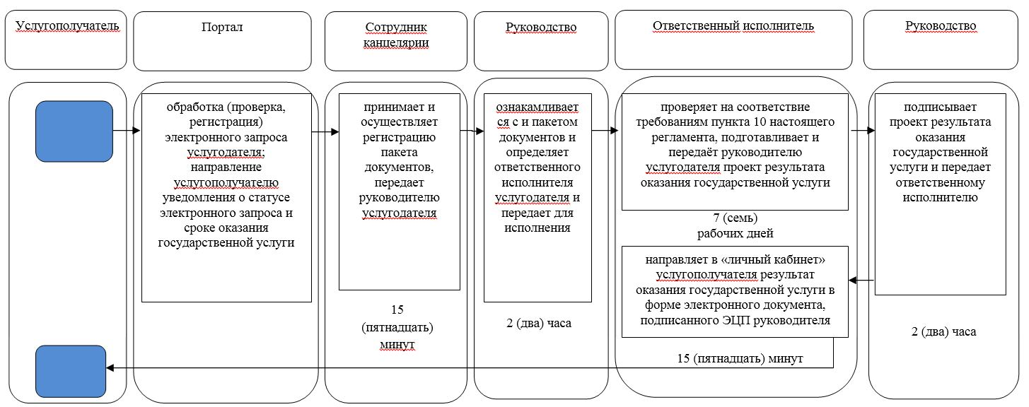

Условные обозначения

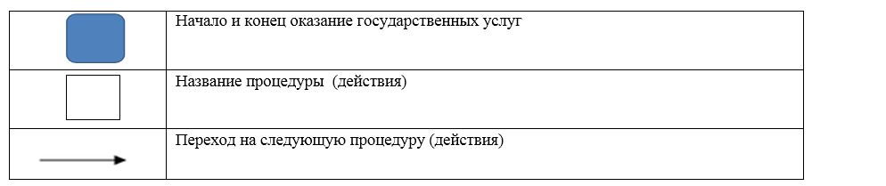

Приложение 3 к постановлению акимата Северо-Казахстанской области от "__" _______ 2019 года № ___
Регламент государственной услуги "Выдача лицензии на старательство"
1. Общие положения
1. Регламент государственной услуги "Выдача лицензии на старательство" (далее - регламент) разработан на основании стандарта государственной услуги "Выдача лицензии на старательство" (далее - стандарт), утвержденного приказом Министра по инвестициям и развитию Республики Казахстан от 28 апреля 2015 года № 501 "Об утверждении стандартов государственных услуг в сфере геологии и пользования водными ресурсами" (зарегистрировано в Реестре государственной регистрации нормативных правовых актов под № 11452).
Государственная услуга "Выдача лицензии на старательство" (далее - государственная услуга) оказывается местным исполнительным органом области, согласно приложению 1 к настоящему регламенту (далее - услугодатель) физическим лицам (далее - услугополучатель).
Прием заявления и выдача результата оказания государственной услуги осуществляется через канцелярию услугодателя.
2. Форма оказания государственной услуги: бумажная.
3. Результат государственной услуги – лицензия на старательство согласно приложению 1 к стандарту, переоформленная лицензия, либо мотивированный ответ об отказе в оказании государственной услуги в случаях и по основаниям, предусмотренным пунктом 10 настоящего регламента.
Форма предоставления результата оказания государственной услуги: бумажная.
Государственная услуга оказывается без предварительной записи и ускоренного обслуживания.
2. Описание порядка действий структурных подразделений (работников) услугодателя в процессе оказания государственной услуги
4. Основанием для начала процедуры (действия) по оказанию государственной услуги является заявление услугополучателя по форме согласно приложению 2 к стандарту с приложением документов (далее ‒ пакет документов):
1) для получения лицензии:
копии документов, подтверждающих сведения, указанные в пункте 1 приложения к стандарту;
копия документа, подтверждающего предоставление обеспечения исполнения обязательства по ликвидации последствий старательства;
документ, подтверждающий полномочия лица, действующего от имени заявителя при подаче заявления, если такое лицо назначено заявителем;
документ, утвержденный заявителем и содержащий перечень средств механизации и оборудования, которые планируется использовать при старательстве, а также описание видов и способов работ по старательству, которые планируется проводить на участке старательства;
согласие землепользователя или частного собственника земельного участка, а также пользователя участка недр, на территории которых подается заявление;
план старательства.
Копии документов, прилагаемых к заявлению, должны быть нотариально засвидетельствованы.
Заявление и прилагаемые к нему документы должны быть составлены на казахском и русском языках;
2) лицензия подлежит переоформлению в случаях:
изменения сведений о недропользователе:
изменение фамилии, имени, отчества (при наличии)
продления срока лицензии;
изменения границ территории участка недр.
Переоформление лицензии производится по заявлению на переоформление лицензии на старательство услугополучателя, подаваемому по установленной форме, согласно приложению 3 к стандарту.
К заявлению прилагаются оригиналы либо нотариально засвидетельствованные копии документов, подтверждающих указанные в нем сведения.
Заявление и прилагаемые к нему документы должны быть составлены на казахском и русском языках.
Грамматические или арифметические ошибки, опечатки либо иные подобные ошибки, допущенные при выдаче или переоформлении лицензии, подлежат исправлению государственным органом, выдавшим лицензию.
Исправление ошибок, допущенных при выдаче или переоформлении лицензии, не является переоформлением лицензии.
Исправление ошибок может производиться по инициативе государственного органа, выдавшего лицензию, либо по заявлению недропользователя.
Государственный орган производит исправление ошибок по заявлению недропользователя со дня поступления такого заявления - 5 (пять) рабочих дней.
Государственный орган, выдавший лицензию, после исправления ошибки в лицензии выдает ее недропользователю - 2 (два) рабочих дня.
Исправленная лицензия подлежит публикации на интернет-ресурсе государственного органа, выдавшего лицензию, в день исправления.
Споры, возникшие в связи с исправлением ошибок в лицензии, подлежат разрешению в соответствии с законодательством Республики Казахстан.
5. Содержание каждой процедуры (действия), входящей в состав процесса оказания государственной услуги, длительность его выполнения:
1) сотрудник канцелярии услугодателя принимает и осуществляет регистрацию пакета документов, передает руководителю услугодателя - 15 (пятнадцать) минут;
2) руководитель услугодателя ознакамливается с пакетом документов и определяет ответственного исполнителя услугодателя и передает для исполнения - 2 (два) часа;
3) ответственный исполнитель услугодателя с момента получения пакета документов проверяет на соответствие требования пункта 10 настоящего регламента, подготавливает и передает руководителю услугодателя проект результата оказания государственной услуги - 5 (пять) рабочих дней;
4) руководитель услугодателя подписывает проект результата оказания государственной услуги и передает сотруднику канцелярии - 2 (два) часа;
5) сотрудник канцелярии услугодателя выдает результат оказания государственной услуги услугополучателю - 15 (пятнадцать) минут.
6. Результат процедуры (действия) по оказанию государственной услуги, который служит основанием для начала выполнения следующей процедуры (действия):
1) регистрация заявления;
2) наложение резолюции;
3) подготовка проекта результата оказания государственной услуги;
4) подписание результата оказания государственной услуги;
5) выдача результата оказания государственной услуги.
3. Описание порядка взаимодействия структурных подразделений (работников) услугодателя в процессе оказания государственной услуги
7. Перечень структурных подразделений (работников) услугодателя, которые участвуют в процессе оказания государственной услуги:
1) сотрудник канцелярии услугодателя;
2) руководитель услугодателя;
3) ответственный исполнитель услугодателя.
Описание последовательности процедур (действий) между структурными подразделениями (работниками), с указанием длительности каждой процедуры (действия):
1) сотрудник канцелярии услугодателя принимает и осуществляет регистрацию пакета документов, передает руководителю услугодателя - 15 (пятнадцать) минут;
2) руководитель услугодателя ознакамливается с пакетом документов и определяет ответственного исполнителя услугодателя и передает для исполнения - 2 (два) часа;
3) ответственный исполнитель услугодателя с момента получения пакета документов проверяет на соответствие требованиям пункта 10 настоящего регламента, подготавливает и передает руководителю услугодателя проект результата оказания государственной услуги - 5 (пять) рабочих дней;
4) руководитель услугодателя подписывает проект результата оказания государственной услуги и передает сотруднику канцелярии - 2 (два) часа;
5) сотрудник канцелярии услугодателя выдает результат оказания государственной услуги услугополучателю - 15 (пятнадцать) минут.
4. Описание порядка взаимодействия с Государственной корпорацией "Правительство для граждан" и (или) иными услугодателями, а также порядка использования информационных систем в процессе оказания государственной услуги
8. Государственная услуга через Государственную корпорацию "Правительство для граждан и веб-портал "электронного правительства" не оказывается.
9. Подробное описание последовательности процедур (действий), взаимодействий структурных подразделений (работников) услугодателя в процессе оказания государственной услуги, а также описание порядка взаимодействия с иными услугодателями и порядка использования информационных систем в процессе оказания государственной услуги отражается в справочнике бизнес-процессов оказания государственной услуги согласно приложению 2 к настоящему регламенту.
10. Основаниями для отказа в оказании государственной услуги являются:
1) заявление или прилагаемые к нему документы не соответствуют требованиям, предусмотренным стандартом;
2) к заявлению не приложены документы, требуемые пунктом 4 настоящего регламента;
3) в течение 2 (двух) лет до подачи заявления у заявителя была отозвана лицензия на старательство;
4) запрашиваемая территория или ее часть относится к участку недр по лицензии на старательство, выданной другому лицу, или к территории, в отношении которой в соответствии со стандартом выдача лицензии на старательство запрещена;
5) в течение одного года до подачи заявления лицензия на старательство, ранее выданная заявителю в отношении запрашиваемого участка недр (его части), была прекращена;
6) территория запрашиваемого участка старательства не соответствует требованиям статьи 269 Кодекса Республики Казахстан от 27 декабря 2017 года "О недрах и недропользовании" (далее - Кодекс).
Отказ в выдаче лицензии выносится в письменной форме, должен быть мотивирован и выдан заявителю в течение сроков, предусмотренных пунктом 4 стандарта.
Отказ в выдаче лицензии может быть обжалован заявителем в соответствии с законодательством Республики Казахстан не позднее 10 (десяти) рабочих дней со дня принятия решения об отказе.
Отказ в выдаче лицензии не лишает заявителя права на повторную подачу заявления.
Услугодатель отказывает в переоформлении лицензии в случае несоответствия заявления требованиям Кодекса.
11. Услугополучатель обязан уплатить подписной бонус в размере, в порядке и сроки, которые предусмотрены налоговым законодательством Республики Казахстан.
Подписной бонус составляет:
1) при площади предоставленной территории до 0,3 км2 – 9 (девять) месячных расчетных показателей (далее – МРП);
2) при площади предоставленной территории от 0,3 до 0,5 км2 – 12 (двенадцать) МРП;
3) при площади предоставленной территории от 0,5 до 0,7 км2 – 15 (пятнадцать) МРП.
5. Иные требования с учетом особенностей оказания государственной услуги
12. Адреса оказания государственной услуги размещены на интернет-ресурсе услугодателя: на официальных сайтах услугодателя.
13. Контактные телефоны справочных служб по вопросам оказания государственной услуги указаны на интернет-ресурсе Министерства индустрии и инфраструктурного развития Республики Казахстан: www.miid.gov.kz, в подразделе "Государственные услуги и стандарты" раздела "Деятельность государственного органа". Единый контакт-центр по вопросам оказания государственных услуг: 1414.
Приложение 1 к регламенту государственной услуги "Выдача лицензии на старательство"
Местонахождение услугодателя
Местный исполнительный орган области | График работы
Коммунальное государственное учреждение "Управление индустриально-инновационного развития акимата Северо-Казахстанской области"  город Петропавловск, улица Конституции Казахстана, 58 | С понедельника по пятницу с 9-00 до 18-30 часов с перерывом на обед с 13-00 до 14-30 часов, кроме выходных и праздничных дней, согласно трудовому законодательству Республики Казахстан.  Прием заявления и выдача результата оказания государственной услуги осуществляется с 9.00 часов до 17.30 часов с перерывом на обед с 13.00 часов до 14.30 часов.
Приложение 2 к регламенту государственной услуги "Выдача лицензии на старательство"
Справочник бизнес-процессов оказания государственной услуги "Выдача лицензии на старательство"

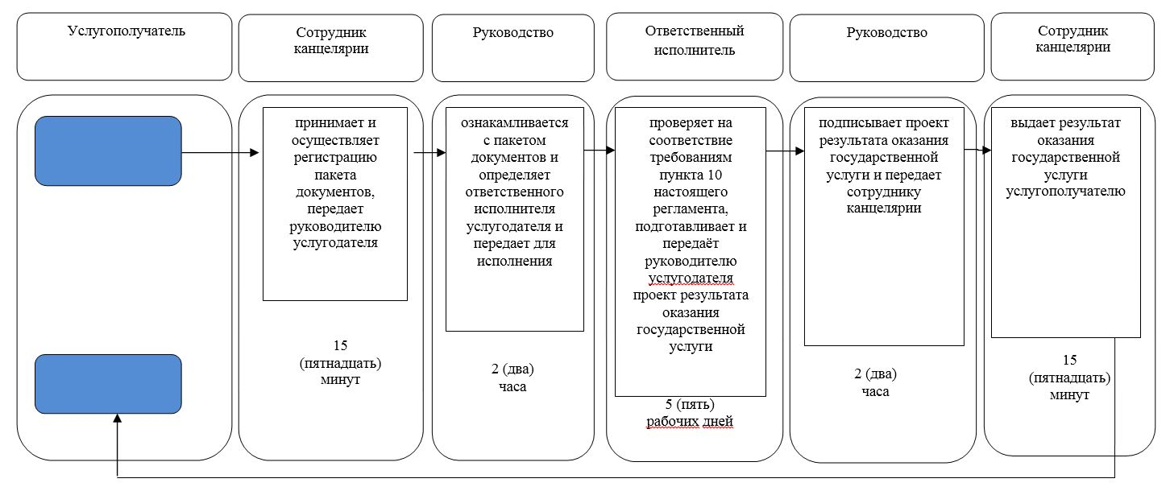

Условные обозначения

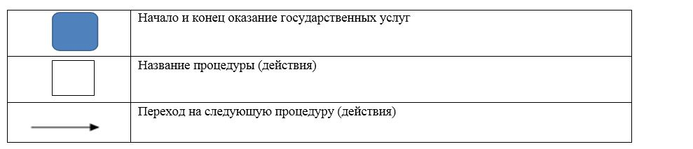

Приложение 4 к постановлению акимата Северо-Казахстанской области от "__"_______ 2019 года № ___
Перечень утративших силу некоторых постановлений акимата Северо-Казахстанской области
1) "Об утверждении регламентов государственных услуг в области недропользования" от 4 сентября 2015 года № 342 (опубликовано 21 октября 2015 года в информационно-правовой системе нормативных правовых актов Республики Казахстан "Әділет", зарегистрировано в Реестре государственной регистрации нормативных правовых актов под № 3401);
2) "О внесении изменений в постановление акимата Северо-Казахстанской области от 04 сентября 2015 года № 342 "Об утверждении регламентов государственных услуг в области недропользования" от 8 декабря 2015 года № 476 (опубликовано 14 января 2016 года в информационно-правовой системе нормативных правовых актов Республики Казахстан "Әділет", зарегистрировано в Реестре государственной регистрации нормативных правовых актов под № 3521);
3) "О внесении изменения в постановление акимата Северо-Казахстанской области от 04 сентября 2015 года № 342 "Об утверждении регламентов государственных услуг в области недропользования" от 18 августа 2016 года № 311 (опубликовано 22 сентября 2016 года в информационно-правовой системе нормативных правовых актов Республики Казахстан "Әділет", зарегистрировано в Реестре государственной регистрации нормативных правовых актов под № 3893);
4) "О внесении изменений в постановление акимата Северо-Казахстанской области от 04 сентября 2015 года № 342 "Об утверждении регламентов государственных услуг в области недропользования" от 3 июля 2017 года № 267 (опубликовано 8 августа 2017 года в эталонном контрольном банке нормативных правовых актов Республики Казахстан в электронном виде, зарегистрировано в Реестре государственной регистрации нормативных правовых актов под № 4278);
5) "О внесении изменений в постановление акимата Северо-Казахстанской области от 04 сентября 2015 года № 342 "Об утверждении регламентов государственных услуг в области недропользования" от 6 февраля 2019 года № 22 (опубликовано 21 февраля 2019 года в эталонном контрольном банке нормативных правовых актов Республики Казахстан в электронном виде, зарегистрировано в Реестре государственной регистрации нормативных правовых актов под № 5225).

© 2012. РГП на ПХВ «Институт законодательства и правовой информации Республики Казахстан» Министерства юстиции Республики Казахстан

